Maseczki jednorazowe i bawełniane. Gdzie wyrzucać lub jak je prać???
Koronawirus może utrzymywać się na powierzchni sztucznych tworzyw przez wiele godzin, należy więc odpowiednio zabezpieczyć takie śmieci.
Maseczka jednorazowa – gdzie ją wyrzucić?
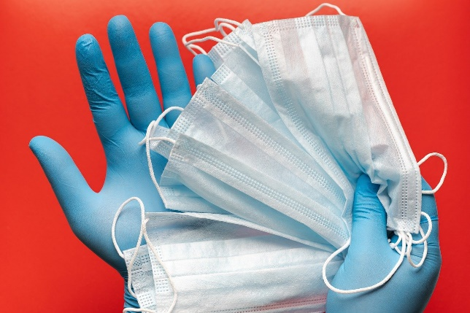
W przypadku maseczek zabezpieczających twarz należy przede wszystkim rozróżnić te, które były noszone przez osoby zdrowe oraz przez osoby chore.
Osoby zdrowe:
Maseczki jednorazowe założone przez osobę zdrową należy wyrzucić do pojemnika lub worka na odpady zmieszane.
Osoby chore:
Maseczki jednorazowe noszone przez osoby zakażone wirusem COVID-19 bądź po prostu chore, kaszlące, kichające to, po wykorzystaniu, już odpady medyczne. Jeśli używa ich osoba przebywająca w szpitalu, utylizacją zajmie się firma, która ma kontrakt z daną placówką medyczną. Jeśli zaś chory pozostaje w kwarantannie domowej bądź innej formie izolacji poza szpitalem – najlepiej skontaktować się z urzędem miasta i gminy co do procedur odbioru odpadów z kwarantanny.
Standardowe zalecenie sanepidu co do odpadów z kwarantanny wskazuje, aby umieszczać je w dwóch workach na śmieci i wyrzucać do pojemników na odpady zmieszane. O pomoc
z wyniesieniem śmieci można poprosić pracownika opieki społecznej czy sąsiada. Te osoby powinny dla bezpieczeństwa założyć w tym celu rękawiczki ochronne.
Zalecane jest, aby odczekać 72 godziny od zamknięcia worka z odpadami przed przekazaniem go do odbioru.
Maseczki bawełniane: pranie, przechowywanie, dezynfekcja
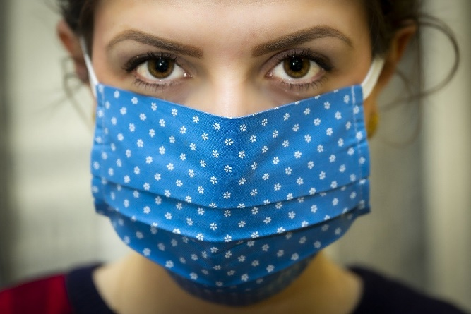
Alternatywą dla osób zdrowych, które chcą uniknąć zakażenia w miejscach publicznych
są maseczki wykonane z materiału przeznaczone do wielokrotnego użytku. Trzeba je jednak regularnie prać i zachowywać należyte środki ostrożności.
Jak prać maseczki wielorazowe?
Maseczki wielorazowe najlepiej prać w temperaturze co najmniej 60 stopni przez minimum 45 minut. Nie mogą być one prane z innymi rzeczami. Ściągając wykorzystaną maseczkę najlepiej użyć gumowych rękawiczek i włożyć ją od razu do pralki bądź przed praniem przechowywać np. w torebce foliowej. Po wysuszeniu maseczki należy wyprasować żelazkiem ustawionym na maksymalną temperaturę.
Maseczki wielorazowe można także dezynfekować środkiem w sprayu na bazie alkoholu. Pranie
w wysokiej temperaturze jest jednak bardziej skuteczne. Po dezynfekcji należy przetrzymywać je
w czystym miejscu.
Źródło: https://portalkomunalny.pl/maseczki-jednorazowe-i-bawelniane-gdzie-wyrzucac-lub-jak-je-prac-403072/
ZAPAMIĘTAJCIE !!!
- Gdy korzystacie z jednorazowych maseczek, dbając o czystość otoczenia i bezpieczeństwo innych, wyrzućcie je do kosza tak, aby nie uciekły z niego np. porwane podmuchem wiatru!
- Jeśli maseczka której używasz jest wielokrotnego użytku, pamiętaj aby ją prać i prasować – wirus nie lubi wysokiej temperatury!

